|  |  |  |
| --- | --- | --- |
|  |  |  |

**7 ноября День Октябрьской революции в Беларуси**

[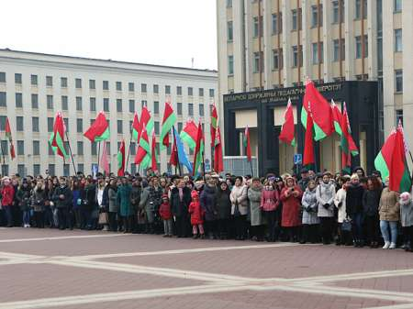](https://sun-news.ru/uploads/posts/2017-11/1509797848_1o9a5033.jpg)

**7 ноября в Беларуси будет отмечаться День Октябрьской революции.**  
  
Это государственный праздник в Беларуси, а значит, 7 ноября будет для белорусов выходным днем. Утвержден праздник День Октябрьской революции Указом Президента Республики Беларусь от 26 марта 1998 года № 157.  
  
По случаю Дня Октябрьской революции по всей стране будут проходить праздничные мероприятия, в которых будут участвовать не только рядовые граждане, но и руководство Беларуси.  
  
День Октябрьской революции приурочен событиям 1917 года. Большая часть территории нынешней Беларуси с 1795 года входила в состав Российской империи. В 1916 года в Российской империи начались стачки и голодные мятежи, политические акции, неподчинение воинских частей, которые вылились в массовые восстания. После того как Николай II отрекся от короны, власть перешла временному правительству.

[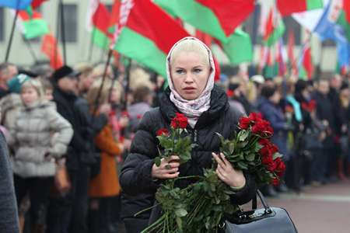](https://sun-news.ru/uploads/posts/2017-11/1509797903_img_8647.jpg)

Но в ночь на 8 ноября 1917 года в Российской империи произошел большевистский переворот. Начался он с выстрела крейсера «Аврора» в Петербурге. Красноармейцы, моряки и рабочие захватили стратегические объекты столицы, арестовали временное правительство. К власти пришел «Совет народных комиссаров». Россия стала первой в мире социалистической республикой.  
  
События тех дней и отмечают теперь в День Октябрьской революции, который уже который год торжественно отмечается белорусами. А значит вторник, 7 ноября, в Беларуси будет выходным днем. В этот день во многих городах Беларуси пройдут праздничные митинги и концерты, а также другие торжественные мероприятия.

Томашова Е. К.